**GUÍA DE ESTUDIOS N°5**

**Instrucciones:** “Lea comprensivamente la guía de estudios y desarrolle la actividad propuesta en archivo Excel, **el nombre del documento Excel debe indicar la siguiente información: nombre, apellidos, curso, nombre del módulo, guía 5.** El documento Word elaborado por usted debe ser enviado para su revisión al correo: [natalia.gorosito@colegioprovidencialaserena.cl](mailto:natalia.gorosito@colegioprovidencialaserena.cl), en caso de dudas y consultas también utilice al mismo correo.

**Objetivos**

* Conoce conceptos base de una hoja de calculo
* Aplica funciones de hoja de cálculo Excel

Las guías anteriores del módulo vimos cómo utilizar las herramientas y opciones del procesador de textos Word, en esta oportunidad comenzaremos a aprender cómo se utiliza la hoja de cálculo Excel, las funciones y aplicaciones que ésta nos proporciona. Cómo futuras profesionales del área de la administración, es sumamente importante manejar este programa, ya que se utiliza para un sin número de actividades. Al comenzar a utilizar Excel, se darán cuenta que tiene opciones similares a las del procesador de textos Word, esto nos permitirá familiarizarnos más fácilmente con el software.

**Hoja de Calculo**

Una hoja de cálculo o planilla electrónica, es una herramienta digital que consiste en **un documento compuesto por filas y columnas en una tabla**, formando así celdas en las que puede ingresarse información numérica y ponerla en relación de manera lógica.

Las hojas de cálculo tienen muchas aplicaciones, algunas de ellas son:

* Ingresar datos en listas o secuencias de operaciones, guardarlos e imprimirlos.
* Ordenar listas y conjuntos de datos, aplicándoles criterios alfabéticos u otros.
* Aplicar fórmulas y operaciones formales a conjuntos de datos para obtener resultados.
* Graficar de diverso modo (torta, barra, etc.) conjuntos de datos y de operaciones.
* Construir plantillas digitales automatizadas

Para mayor información referente a la hoja de cálculo, puede revisar el link de la fuente, donde se extrajo la información: <https://concepto.de/hoja-de-calculo/#ixzz6QmcpnIWf>

**Excel:** los primeros pasos.

Para hacer uso de Excel, primero usted debe seleccionar el ícono del software que se caracteriza por ser de color verde y tener una “x” blanca, lo puede encontrar en inicio, en la carpeta de Microsoft Office, o bien escribir la palabra Excel en su buscador. Al hacer clic en el ícono de Excel, se desplegará una ventana con diferentes alternativas, usted debe seleccionar “Libro en blanco”, observe la siguiente imagen:

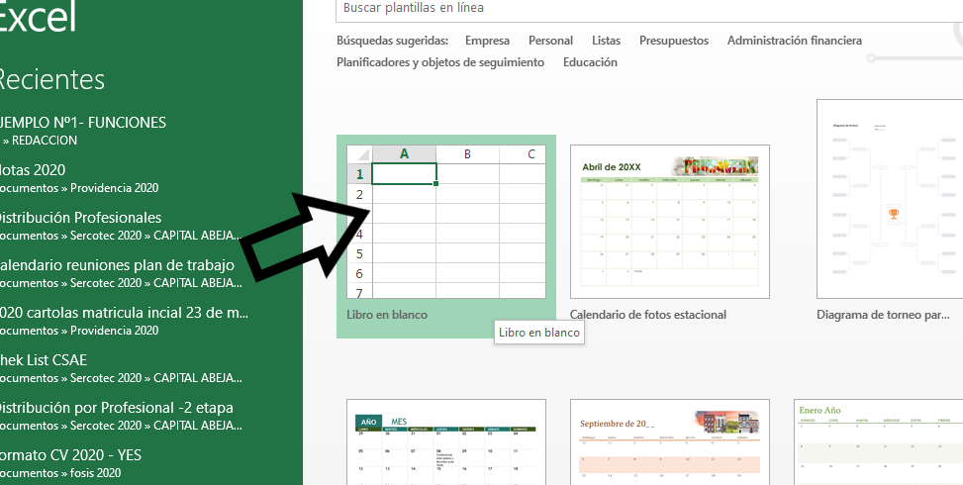En el espacio verde, aparece un listado con los archivos Excel utilizados recientemente, si usted no los ha utilizado no aparecerá dicho listado. También puede ver diferentes planillas predeterminadas que podría seleccionar, pero en esta instancia usaremos en libro en blanco.

La hoja de cálculo está compuesta por columnas y filas, las cuales nos darán las coordenadas para identificar celdas específicas:

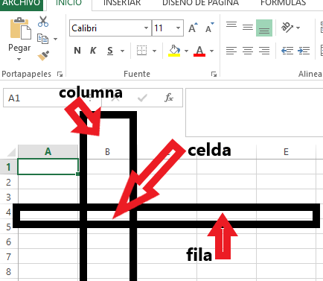En este ejemplo la celda B4, significa el espacio que pertenece a la columna B y fila 4. Dentro de estas celdas podemos registrar información numérica o escribir texto, dependiendo de las necesidades y uso que le estamos dando.

Al integrar información numérica, podremos hacer uso de las funciones que el software tiene disponibles para su uso, para ello comenzaremos a conocer y aplicar signos básicos:

* Signo para sumar: +
* Signo para multiplicar: *
* Signo para dividir: /
* Signo para introducir fórmula: =

Para introducir la fórmula que usted quiere emplear, en una celda debe escribir el signo =, luego seleccionar la celda con la información, escribir el signo de la función, luego otra celda y presionar Enter. La imagen de a continuación ejemplifica lo señalado:

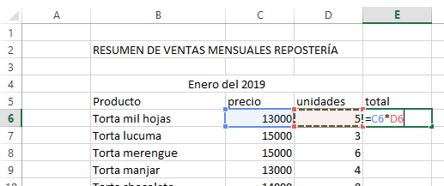En este caso, para calcular la venta total del mes correspondiente a torta de mil hojas, en la celda E6 se introdujo la fórmula de multiplicación. Si quiere aplicar la formula a toda la columna, tras introducir dicha fórmula en la celda, puede hacer clic en el borde de la celda y expandir hasta la celda que usted necesite, observe las imágenes con el ejemplo:

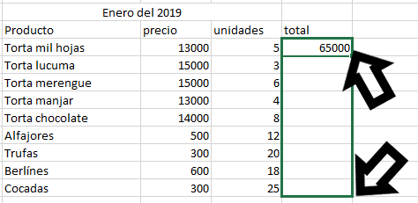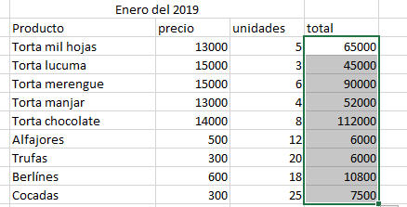

Para realizar una suma, usted puede introducir la fórmula por medio de =, luego ir seleccionando cada celda que usted quiere sumar utilizando el signo +, es decir: =E6+E7+E8+E9+E10… etc. Otra manera de sumar es introducir =SUMA(E6:E14). Cuando usted agrega el paréntesis, tendrá que seleccionar con un clic las celdas que sumara, luego cierra paréntesis y presiona la tecla Enter.

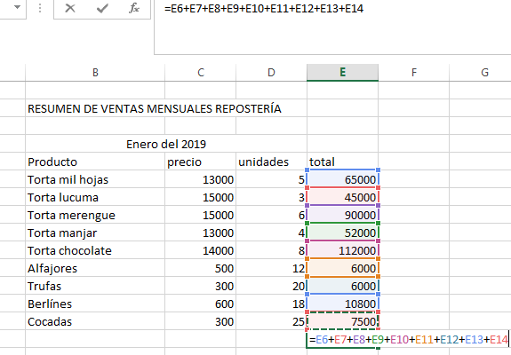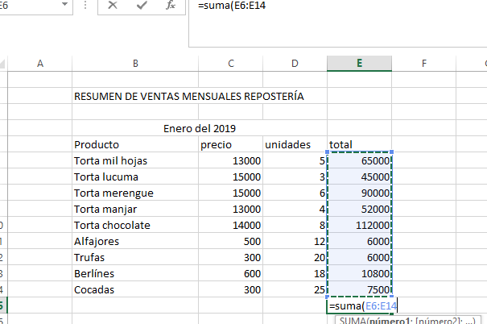

Para personalizar una tabla, usted puede utilizar la barra de herramientas que está en la pestaña inicio, puede aplicar bordes como muestra la imagen A, incorporar color como muestra la imagen B, además de elegir fuente de letra, tamaño, formato igual que lo hicimos con el procesador de textos Word.

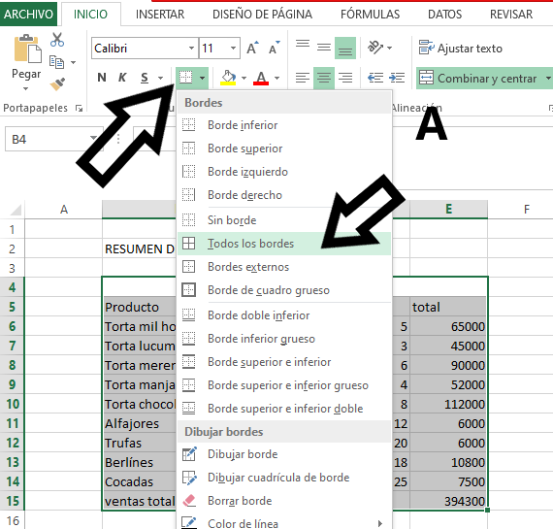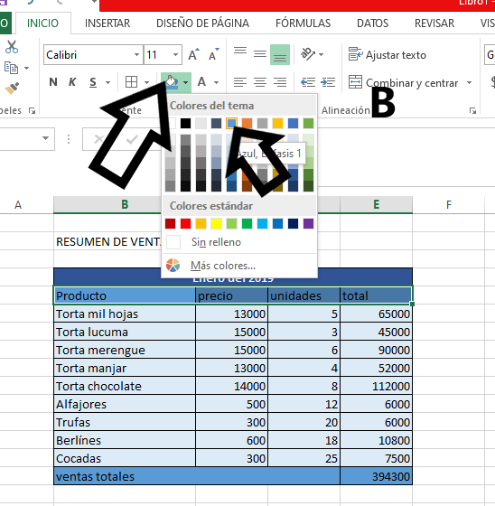En la pestaña inicio también está la opción de combinar celdas.

**Actividad (48 ptos)**

Para desarrollar esta actividad, usted la debe realizar en un archivo Excel, primero responder las preguntas en la hoja de cálculo y luego desarrollar la actividad práctica.

1. ¿Cuál es la importancia de manejar la hoja de cálculo Excel, como futura profesional del área de la administración? (3 ptos)
2. Mencione 4 aplicaciones que puede realizar a través de una hoja de cálculo (4 ptos total, 1 pto c/u)
3. Indique por qué está compuesta una celda para poder identificarla (3 ptos)
4. Digite la siguiente información en la hoja de cálculo Excel y realice lo siguiente:
5. Multiplique el precio con las unidades, bajo la celda “total”. (18 ptos)(9 ptos cada tabla)
6. Sume cada una de las ventas por productos del mes, al lado de la celda “ventas totales” (8 ptos)(4 ptos cada tabla)
7. Aplique “todos los bordes” para crear una tabla (4 ptos) (2 ptos cada tabla)
8. Personalice la tabla aplicando color, el color es libre elección, sin embargo es importante que se pueda ver claramente la información. (4 ptos) (2 ptos cada tabla)
9. Aplique Combinar celda, según corresponda, guiándose por la imagen. (4 ptos) (2 ptos cada tabla)

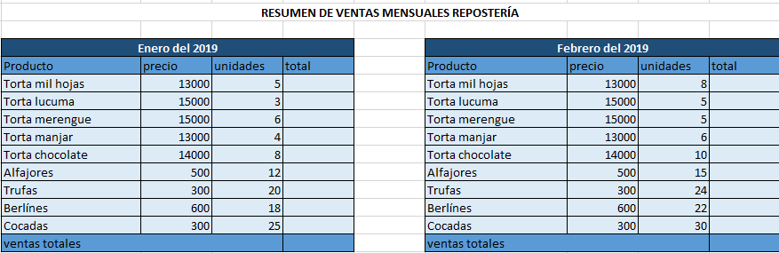

Observación: Recuerde realizar el trabajo en un archivo Excel, guarde el documento con su nombre, curso, módulo y n° de guía.